Заключение о результатах публичных слушаний

04.03.2021 д. Коегоща

1. Место проведения публичных слушаний: в здании Администрации Сушанского сельского поселения по адресу: Новгородская область, Боровичский район, д. Коегоща, ул. Центральная, д.18А.
2. Дата проведения: 04 марта 2021 года в 17 часов 15 минут
3. В публичных обсуждениях приняло участие: - 0 человек
4. Тема публичных слушаний:
Рассмотрение вопроса предоставления разрешения на отклонение от предельных параметров разрешенного строительства, реконструкции объектов капитального строительства в отношении земельного участка с кадастровым номером 53:02:0151305:82 (в части отступа в размере 0.5 – 0.9 метров от границы с земельным участком с кадастровым номером 53:02:0151305:269).
5. Основание проведения публичных слушаний:
Постановление Администрации Боровичского муниципального района от 09.02.2021 № 263 «О проведении публичных слушаний».
Заключение о результатах публичных слушаний подготовлено на основании протокола публичных слушаний от 04.03.2021 года (приложение на 1 л. в 1 экз.)
6. Перечень поступивших письменных обращений физических и юридических лиц: не поступали.
7. В период публичных слушаний проведено информирование заинтересованных лиц:
7.1. Публикация:
на официальном сайте Администрации Боровичского муниципального района

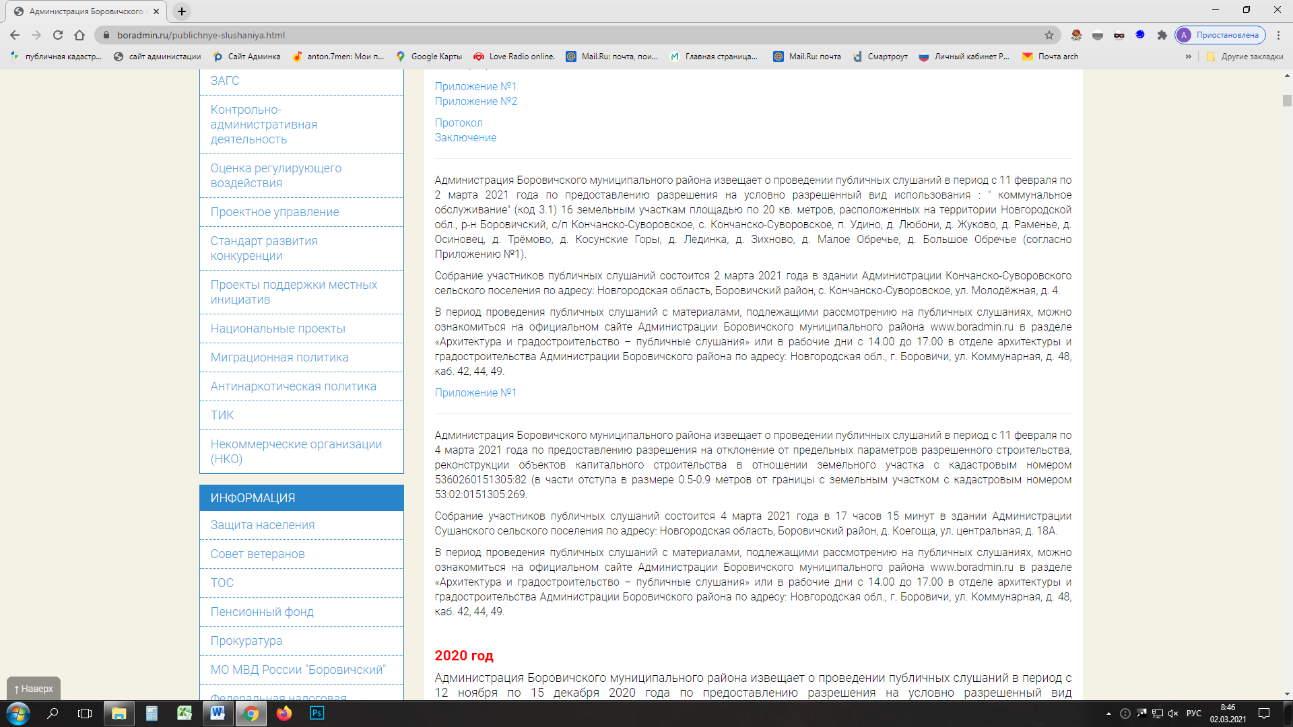

в газете «Красная искра» № 7 от 18.02.2021 (рис.1) в приложение к газете «Красная искра» - «Официальный вестник» № 7 (рис. 2) от 18.02.2021;
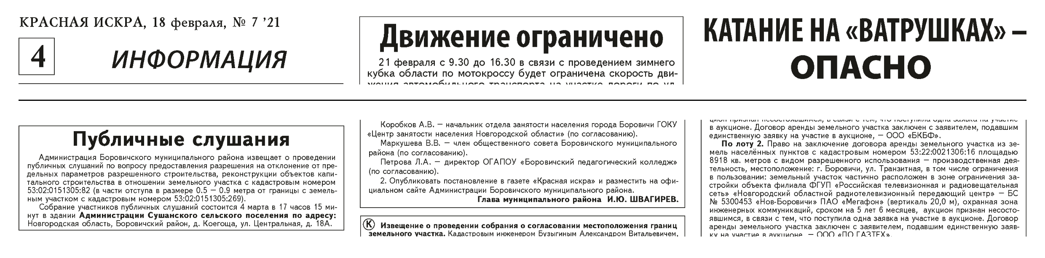рис.1
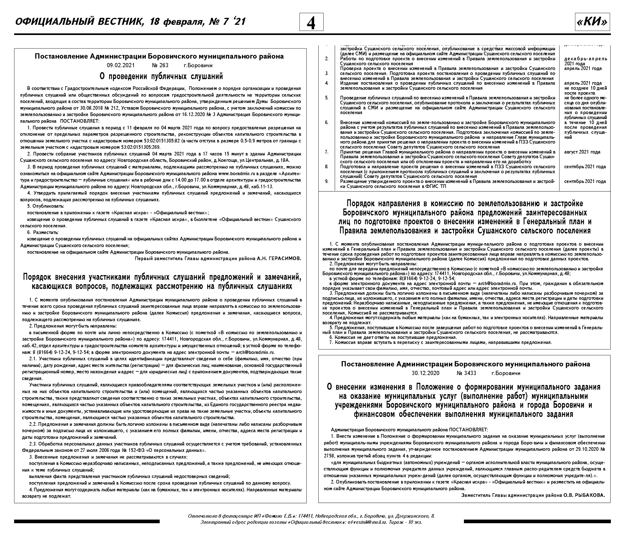рис.2
Другие способы информирования не проводились.
8. В результате публичных слушаний по обобщенным материалам могут быть приняты к рассмотрению следующие замечания и предложения:

№ рассматриваемого вопроса | Замечания и предложения
9. Перечень отклоненных замечаний и предложений:

№ рассматриваемого вопроса | Замечания и предложения | Основание для отклонения
 | нет | нет
10. Выводы по результатам публичных слушаний:
Предоставление разрешения на отклонение от предельных параметров разрешенного строительства, реконструкции объектов капитального строительства в отношении земельного участка с кадастровым номером 53:02:0151305:82 (в части отступа в размере 0.5 – 0.9 метров от границы с земельным участком с кадастровым номером 53:02:0151305:269) возможно.
Публичные слушания признаны состоявшимися.

Заместитель председателя
комиссии по землепользованию
и застройке Е.В. Тимофеева

Исполнитель:
Секретарь комиссии по землепользованию
и застройке А.Д. Иванова

